**Architektura Systemów Komputerowych**

**Laboratorium**

Numer zadania: 0

Temat: Zadanie wprowadzające w tematykę laboratorium.

Imię i nazwisko prowadzącego kurs: dr inż. Jerzy Sas

|  |  |
| --- | --- |
| Wykonawca: | Kamil Badowicz |
| Imię i Nazwisko  nr Indeksu, wydział | Kamil Badowicz, 272717,  Wydział Informatyki i Telekomunikacji |
| Termin zajęć: dzień tygodnia, godzina | Wtorek, 13.15 |
| Data oddania sprawozdania: |  |
| **Ocena końcowa** |  |

**LogiSim**

W wyniku zapoznania się z treścią Beginner’s Tutorial dostępnym w zakładce Help środowiska LogiSim opanowałem podstawowe umiejętności dotyczące obsługi programu takie jak:

1. Znajomość podstawowych elementów interfejsu.
2. Umiejętność dodawania podstawowych bramek logicznych na pole kanwy.
3. Umiejętność łączenia elementów przewodami, a także przesyłanie na nie odpowiednich sygnałów.
4. Umiejętność opisywania elementów stosując pole tekstowe.

Wykorzystując opanowane umiejętności stworzyłem układ logiczny zgodny z funkcją podaną w treści zadania:

f(abc) = ab + bc + abc

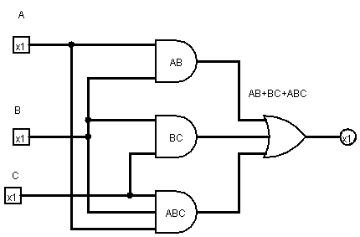

Aby upewnić się, że owy układ działa prawidłowo, przełączając poszczególne wejścia, porównałem wyniki z przygotowaną tabelą prawdy, z którą to pokrywają się w całości:

|  |  |  |  |  |  |  |
| --- | --- | --- | --- | --- | --- | --- |
| a | b | C | a AND b  q | b AND c  p | a AND b AND c  r | q OR p OR r |
| 1 | 1 | 1 | 1 | 1 | 1 | 1 |
| 0 | 1 | 1 | 0 | 1 | 0 | 1 |
| 1 | 0 | 1 | 0 | 0 | 0 | 0 |
| 0 | 0 | 1 | 0 | 0 | 0 | 0 |
| 1 | 1 | 0 | 1 | 0 | 0 | 1 |
| 0 | 1 | 0 | 0 | 0 | 0 | 0 |
| 1 | 0 | 0 | 0 | 0 | 0 | 0 |
| 0 | 0 | 0 | 0 | 0 | 0 | 0 |